МЕТОДИЧЕСКИЕ РЕКОМЕНДАЦИИ ПО СОБЛЮДЕНИЮ ОФТАЛЬМО-ГИГИЕНИЧЕСКОГО РЕЖИМА ПРИ РАБОТЕ
С ДЕТЬМИ С НАРУШЕНИЕМ ЗРЕНИЯ

- Достаточная освещенность группы, кабинета и учебной зоны.  Мебель должна стоять в самой светлой части комнаты, ближе к светонесущей стене. В старших дошкольных группах столы для занятий расставляются на расстоянии 0,5 м от окон так, чтобы свет падал слева.  Наряду с естественным освещением широко используется искусственное (от 500 до 1000 лк). Предпочтение отдается люминесцентным лампам, кроме того, рабочее место ребенка может быть оборудовано местным освещением. | 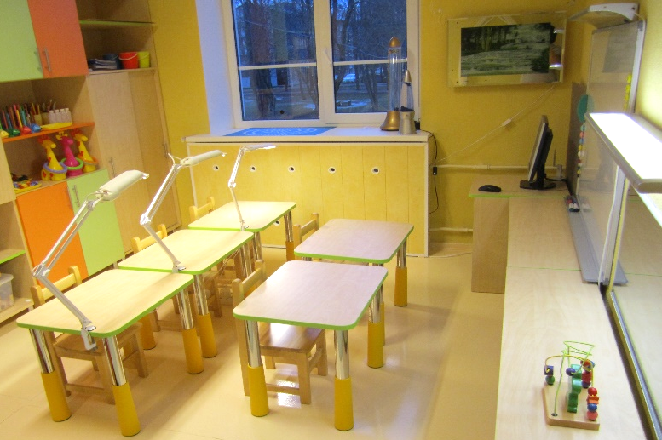
- Ограничение зрительной нагрузки.  Чисто зрительная работа не должна превышать 10 минут в младшей группе детского сада и 15-20 минут в старшей и подготовительной к школе группах.  Для снятия зрительного напряжения, смены статичной позы ребенка необходимо проводить зрительную и физкультурную паузы каждые 5-7 мин. | 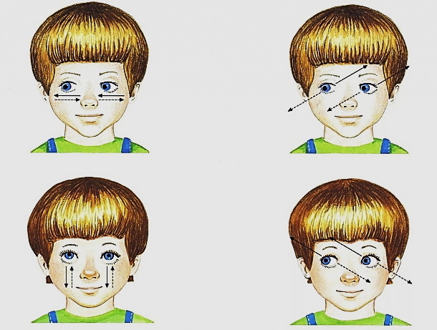
- Правильная посадка детей.  - Ровное положение туловища. Расстояние между глазами ребенка и рабочей поверхностью должно составлять 30-35 см, что обеспечивает наилучшие условия для зрительной работы.  - Учет зрительного диагноза и остроты зрения:  1 ряд – до 0,4;  2ряд – 0,4-0,6;  3 ряд – 0,6-1,0 | 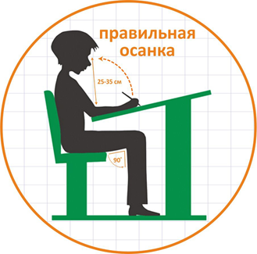
- Рабочая поверхность при сходящемся косоглазии, миопии, глаукоме должна быть вертикальной (под углом 45 градусов), а при расходящемся – горизонтальной.  При сходящемся косоглазии место ребенку на занятиях – в центре.  При разной остроте зрения обоих глаз ребенка необходимо посадить лучше видящим глазом – к центру. | 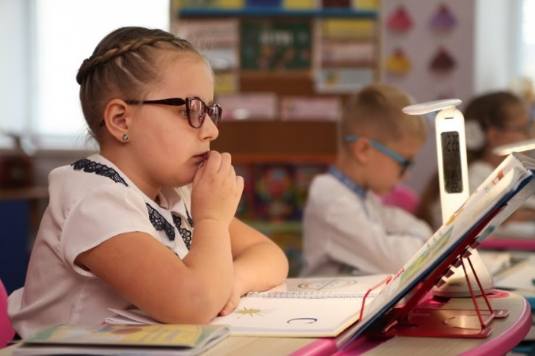
- При окклюзии сажаем ребенка открытым глазом к центру доски.  - Если у ребенка окклюзия левого глаза, его сажают справа от педагога, правого глаза – слева от педагога. | 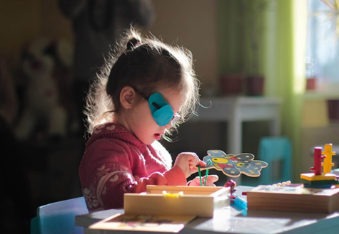
- При светобоязни нужно посадить ребенка так, чтобы не было прямого, раздражающего попадания света в глаза.
- При сходящемся косоглазии рекомендуются упражнения на расслабление мышц, и направление взора вверх и вдаль.
При расходящемся косоглазии рекомендуются упражнения на усиление аккомодации и направление взора вниз и вблизи.

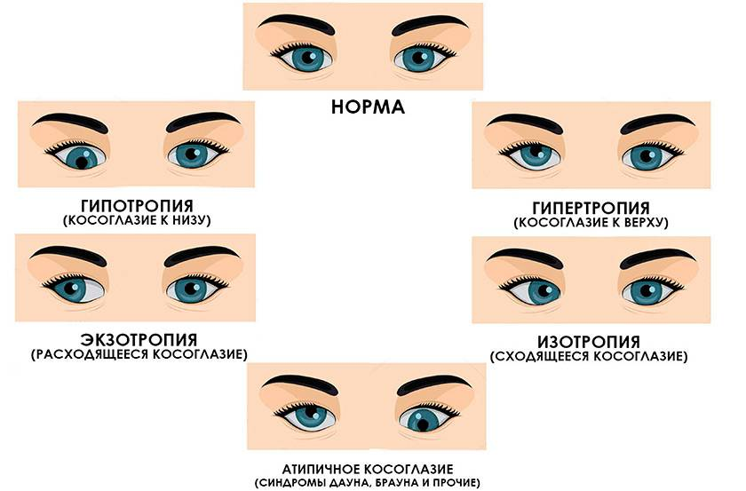

Учитель-дефектолог: Щагина Е.В.

